Муниципальное казённое дошкольное образовательное учреждение

детский сад «Тополёк» Убинского района Новосибирской области

Конспект

непрерывной непосредственно образовательной деятельности

**«Весенние чудеса».**

(старший дошкольный возраст 5-7 лет)

Автор: Родимина Наталья Михайловна, педагог-психолог МКДОУ д/с «Тополёк»

с. Убинское, 2025г.

# Конспект занятия по рисованию в старших группах на тему: «Весна».

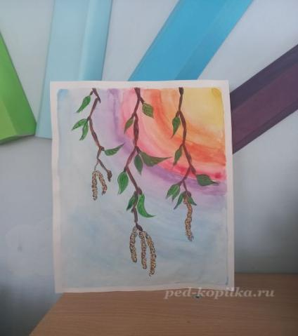

**Цель:** - Выполнение картины «Весна».  
**Задачи:**  
- Продолжать учить детей рисовать акварельными красками;  
- Учить рисовать фон техникой «по-мокрому»;  
- Уточнить знания детей о весне;  
- Учить играть в народные игры;  
- Развивать творческие способности детей.  
**Методические приёмы:**  
- Художественное слово,  
- Вопросы к ребятам,  
- Подвижная игра,  
- Рисование.  
**Материалы:**  - лист для акварели плотность 200 г/м2, - акварельные краски, - кисть «Белка №2», - кисть «Белка №5», - салфетки, - баночки с водой.

**Ход ННОД:**

***ВВОДНАЯ ЧАСТЬ.***

**Воспитатель: -** Придумано кем – то, просто и мудро. При встрече здороваться «Доброе утро!». Давайте мы с вами поздороваемся и вместе дружно скажем друг другу «ДОБРОЕ УТРО!».

**Воспитатель: -** Ребята, посмотрите, какое сегодня чудесное утро. Мы собрались, чтобы вместе порадоваться солнышку, теплу, птицам.

***ОСНОВНАЯ ЧАСТЬ.***

**Воспитатель:**-Приветствую Вас в творческой мастерской! Мы сегодня с вами будем рисовать, а что будем рисовать вы узнаете, если отгадаете загадку. **Воспитатель:** - Светает рано по утрам,

Проталины и тут, и там.

Ручей шумит как водопад

Скворцы к скворечнику летят.

Звенят под крышами капели.

Медведь со снежной встал постели

Всех солнышко теплом ласкает.

Когда это бывает? ***(Весной).***

**Воспитатель:**-Правильно, весной! Сегодня мы будем рисовать весну. Молодую, яркую, с маленькими зелёными листочками, большим и ярим солнцем.

**Воспитатель:**-Послушайте строки стихотворения «Весна».  
***Весна.***Весна пришла по снежному,  
По влажному ковру,  
Рассыпала подснежники,  
Посеяла траву.  
Барсучьи семьи к сроку  
Из норок подняла,  
Берёзового соку  
Ребятам раздала.  
В берлогу заглянула:  
- А ну, вставай, медведь! –  
На веточки дохнула –  
Пора зазеленеть!  
Теперь весна-красавица  
Зовёт со всех концов  
Гусей, стрижей и аистов,  
Кукушек и скворцов.

**Воспитатель:** - Ребята, посмотрите, сколько дел у Весны. Всех нужно разбудить, птиц созвать, травку посадить. Природа просыпается именно с приходом весны. Ребята, посмотрите за окно. К нам пришла весна? *(****Ответы детей).***  
**Воспитатель:** - Пришла. А почему вы так решили? *(****Ответы детей).***  
**Воспитатель:** - Внимательные вы ребята. И солнышко заметили яркое и тёплое, и почки набухшие на деревьях, и первых прилетевших птиц. А на проталинках уже появляются первые цветы. Можно в лес прогуляться, наверное и подснежники уже проснулись на растаявших лужайках, пригретых солнышко.  
**Воспитатель:**-Вот такую весну мы и будем рисовать. Посмотрите на свои рабочие места. Чем мы сегодня будем рисовать? *(****Ответы детей).***  
**Воспитатель:** - Правильно, акварельными красками. Рисунок акварельными красками получается лёгкий, более нежный, нежели гуашевыми красками. Именно поэтому я предлагаю вам ими сегодня порисовать.  
**Воспитатель:**-Начнём рисовать с фона. Фон мы будем рисовать в технике «по-мокрому». Начинаем с того, что широкой кисть мочим лист.



**Воспитатель:**-Мы взяли с вами лист бумаги формата А4, положили перед собой вертикально. Рисовать начнём с правого верхнего угла, мазки будем располагать круговыми движениями. Сначала заполним маленький уголочек жёлтой краской.

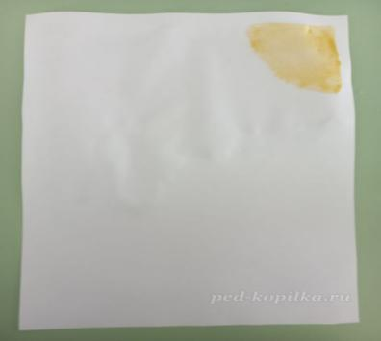

**Воспитатель:**-Затем проведём дугу оранжевого цвета.

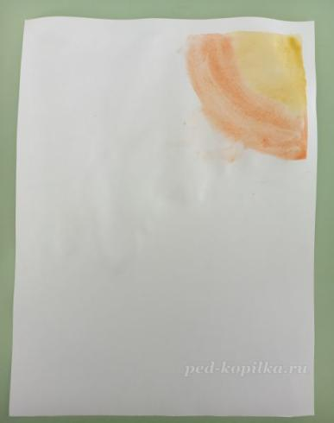

**Воспитатель:**-Затем – красного. Стараемся не делать дугу слишком широкой. Линию делаем ровную по ширине.

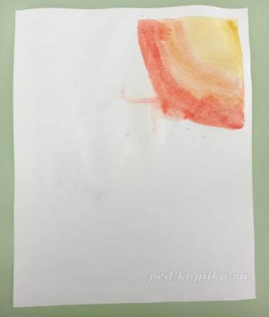

**Воспитатель:**-Сейчас проведём дугу малинового цвета.

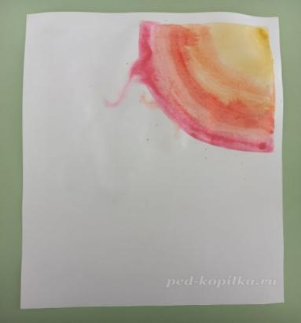

**Воспитатель:**-Цвета у нас смешиваются, ведь мы рисуем по мокрому листу. При использовании этой техники допустимо смешение цветов акварели, в этом, можно сказать, и есть прелесть данной техники рисования. Фон получается интересный. Цвета не только смешиваются, но и растекаются, не стоит этого пугаться, если вам не нужен такой эффект, то достаточно сухой кистью собрать растёкшуюся краску и на то место нанести нужный цвет. в крайнем случае, можно промокнуть салфеткой. у нас солнечные лучи могут из одного цвета, перетекать в другой, нашему фону это придаст большую загадочность.  
**Воспитатель:**-Сейчас нарисуем дугу фиолетового цвета.

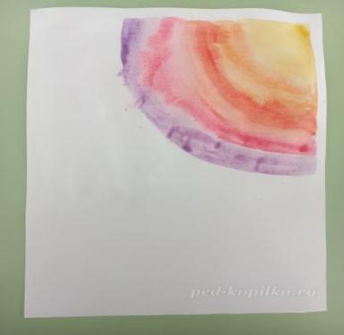

**Воспитатель:**-Вот такое интересное солнце у нас получилось. Сейчас нарисуем небо. Посмотрите в окно, какого цвета небо? *(****Ответы детей).***  
**Воспитатель:** - Правильно, оно голубое. Возьмём синюю или голубую акварельную краску и такими же дугообразными движениями заполним весь лист цветом. Вот и небо готово.

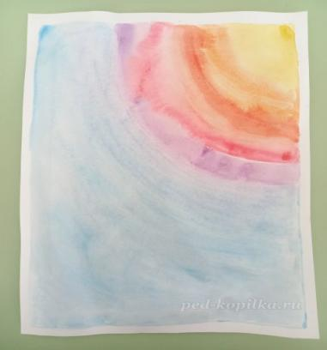

**Воспитатель:**-Нам нужно дать высохнуть нашему фону. Предлагаю поиграть в игру «Ручеёк». Выходите из-за парт, находите себе парочку, беритесь за руки, вставайте друг за другом.

**Игра «Ручек».**

**Цель:** Развитие ловкости, подвижности, образного мышления.  
**Ход игры:** Все ребята стоят друг за другом, разделившись на пары. Ручки поднимают вверх. Один игрок остаётся без пары. (Если детей чётное количество, то воспитатель выполняет эту роль) Игрок проходит под поднятыми руками детей вдоль колонны и выбирает себе в пару любого ребёнка. Уводит его за собой и встаёт с ним первой парой. Игрок, у которого забрали пару, выполняет роль водящего и идёт по коридорчику из поднятых рук, начиная с конца колонны. Выбирает любого ребёнка и встаёт с ним первой парой. Игра продолжается, пока у детей сохраняется интерес.  
  
**Воспитатель:** Поиграли, отдохнули, продолжаем работу? *(****Ответы детей).***  
**Воспитатель:** Садимся на места, наш фон уже высох, мы можем продолжат рисовать.  
**Воспитатель:**-Сейчас мы будем рисовать веточки берёзы, свисающие сверху листа. **Воспитатель:**-Вспомним, как растёт берёза.  
**Воспитатель:**-Её веточки смотрят вниз. Рисовать будем тоненькой кисточкой коричневой краской. Наметим осторожными тоненькими линиями первую веточку. Веточка неровная. Посмотрите внимательно, как должна получится веточка.

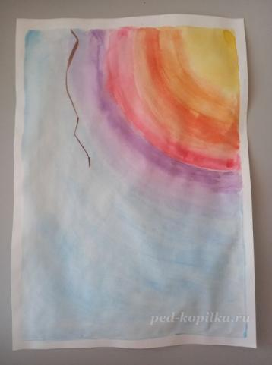

**Воспитатель:**-Нарисуем ещё две веточки. Сделаем их разной длины.

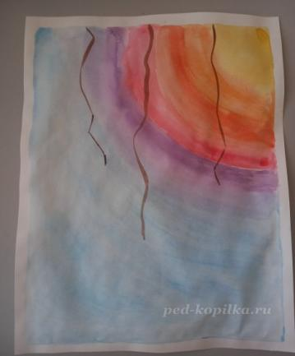

**Воспитатель:**-Сделаем веточки потолще. Сначала коричнево краской дорисуем, придадим толщину. Затем наберём на кисточку чёрную красу и оформим веточки - слегка нанесём линии вдоль веточки.

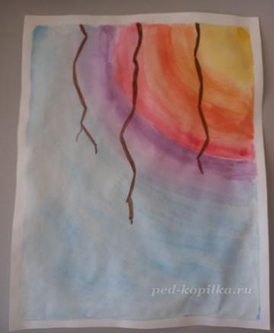

**Воспитатель:**-Сейчас дополним веточку почками. На каждом изгибе веточки, нарисуем небольшую шишечку с заострённым краем.

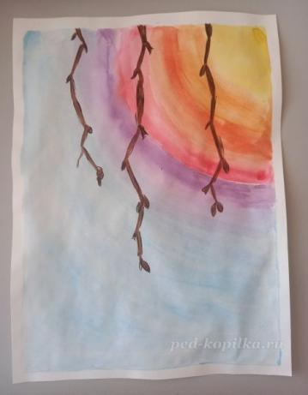

**Воспитатель:**-Нарисуем зелёные листочки. Выберем светлую краску зелёного цвета. Рисовать будем тоненькой кисточкой. Листочки маленькие, только выросли.

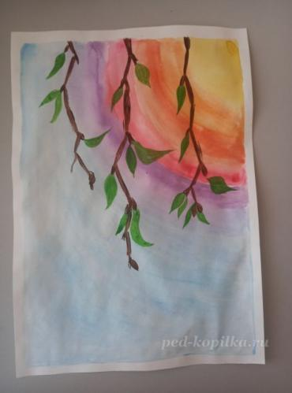

**Воспитатель:**-Пока листочки сохнут, давайте нарисуем серёжки. Серёжки, это цветочки берёзы. Такие необычные цветы дерева, очень напоминают серёжки в ушах девочек, поэтому так и названы.  
**Воспитатель:**-Рисовать мы их будем несколькими цветами: жёлтым, коричневым и оформим чёрным цветом.  
**Воспитатель:**-Набираем на тоненькую кисточку жёлтую краску, и рисуем не мазками, а маленькими точечками. Точечки располагаются близко друг к другу, но между ними есть небольшие белые участи. Серёжка имеет вытянутую форму. На наших веточках будет разное количество серёжек.  
**Воспитатель:**-На первой веточке будет две серёжки.

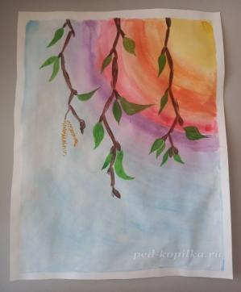

**Воспитатель:**-На второй веточке – три серёжки.

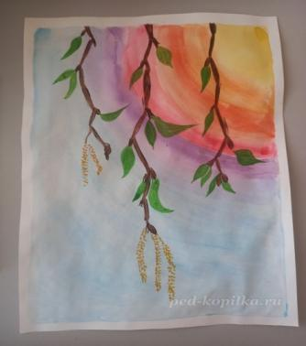

**Воспитатель:**-А на третьей веточке одна серёжка.

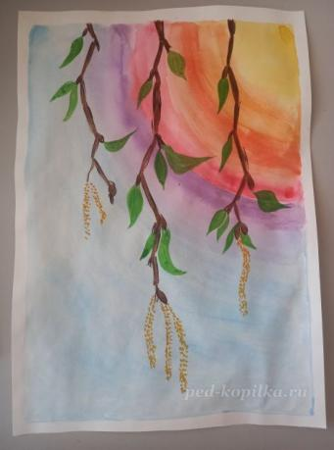

**Воспитатель:**-Промоем кисточку в стаканчике с водой и наберём коричневую краску. Продолжим рисовать серёжки. Будем так же ставить маленькие точечки на белых участках серёжки.

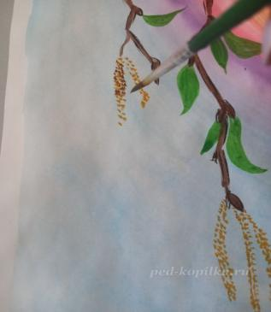

**Воспитатель:**-Серёжки получатся разноцветные, длинненькие, изогнутой формы.

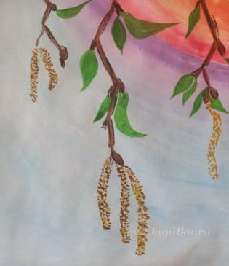 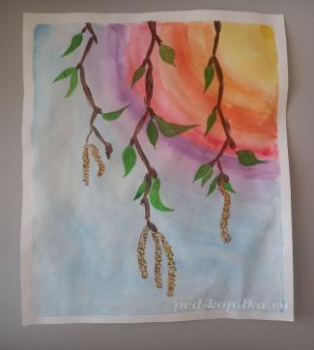

**Воспитатель:**-Даём немного высохнуть и будем оформлять наши серёжки. Для этого снова промоем кисточку, промокнём лишнюю воду о салфетку, наберём на кончик кисточки чёрную краску. Стараемся рисовать только кончиком кисти, чтобы линии получались как можно тоньше. Рисовать будем не сплошной линией небольшими дугами. Располагать их будем вдоль всей серёжки с обеих сторон.

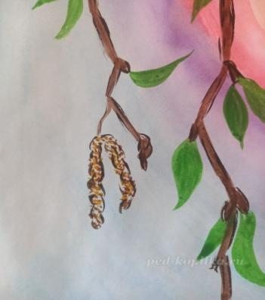

**Воспитатель:**-Оформим таким образом все шесть серёжек. Серёжки готовы.

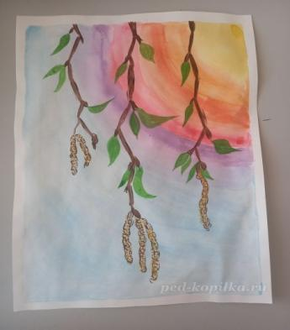

**Воспитатель:**-Сейчас дорисуем наши листочки. Они уже высохли.  
Наберём на тоненькую кисть тёмно-зелёную краску. Осторожными, тоненькими мазками будем прорисовывать серединку листика, прожилки, обводить края.  
Одни листочки у нас видны полностью, а у других листочков видна только половинка. Прорисовываем их по разному.

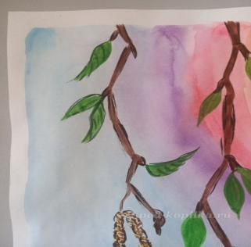

**Воспитатель:**-Листочки готовы.

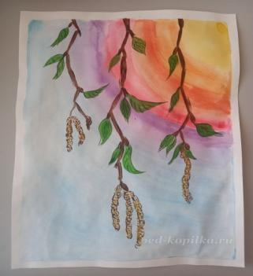

**Воспитатель:**-И картина наша готова.

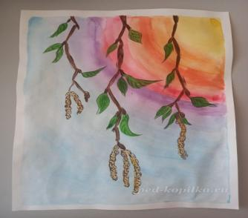

***ЗАКЛЮЧИТЕЛЬНАЯ ЧАСТЬ.***

**Воспитатель:** - Ребята рассмотрите свои работы. **Воспитатель:** - Какое время года мы сегодня рисовали? *(****Ответы детей).***  
**Воспитатель:** - Правильно, весну. А какая у вас получилась весна? Чтобы узнать, какая у вас получилась весна, встанем в кружочек.  
*Дети встают в круг, воспитатель в центре круга.*  
**Воспитатель:** - Сейчас я каждому из вас кину мячик и вы мне ответите на вопрос: «Какая получилась у вас весна?» **Воспитатель:** - Каждый отвечает на вопрос, и кидает мяч обратно воспитателю.  
*Воспитатель кидает каждому ребёнку мяч и задаёт вопрос: «Какая получилась у тебя весна?»***Ответы дете**й**:** - Яркая, разноцветная, тёплая, светла, красивая, настоящая, нежная.  
**Воспитатель:** - Молодцы, ребята. Красивые слова подобрали к этом у удивительном времени года. Надеюсь вам понравилось сегодня заниматься в нашей творческой мастерской?  
**Воспитатель: - Мы это сейчас узнаем, подходите ко мне, у меня на столе лежат карточки с изображением лампочек, если вам понравилось занятие и вы уйдёте с занятия с хорошим настроем возьмите жёлтую лампочку, если вам занятие не понравилось и у вы уйдёте с плохим настроением с занятия поднимите серую лампочку. Воспитатель:** -  Очень рада, что вам понравилось рисовать весну. Мне тоже очень понравилось с вами работать Вы большие. Спасибо за работу.